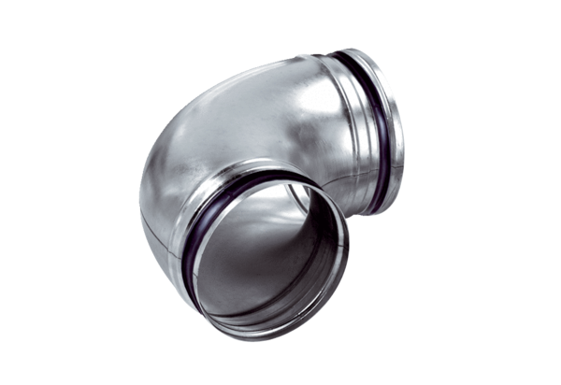Koljeno od 90°, vučeno B90-125Jedinica za pakiranje: 1 komAsortiman: K
Broj artikla: 0055.0312Proizvođač: MAICO

